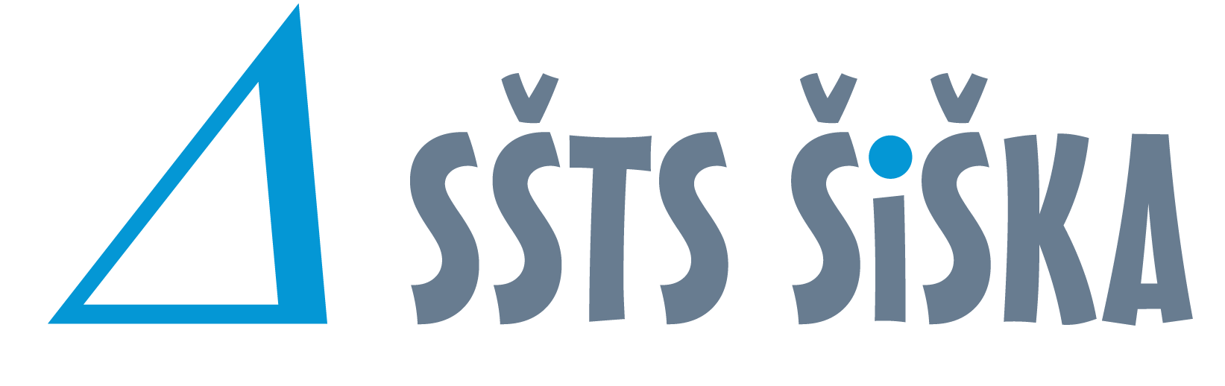

PRIVOLITEV ZA OBDELAVO OSEBNIH PODATKOV

Podatek o starših (če je dijak mladoleten): Ime in priimek: Podatki o dijaku:
Ime in priimek:
Program in oddelek/letnik:
Šola:

Na podlagi prvega odstavka 6. člena Splošne uredbe (EU) o varstvu podatkov dajem privolitev, da šola organizatorka 3. Državnega tekmovanja iz KNX (Srednja šola tehniških strok Šiška, Litostrojska 51, Ljubljana), ki bo potekalo 16. 4. 2026, za namen obveščanja, izvedbe in promocije tekmovanja ter javno objavo rezultatov, objavijo rezultate z imenom in priimkom, razredom in šolo, izdelke, fotografije in videoposnetke tekmovalca/ke, (prosimo, obkrožite):

- na šolskih javnih površinah | PRIVOLIM | NE PRIVOLIM
- na spletni strani šole | PRIVOLIM | NE PRIVOLIM
- na spletni strani tekmovanja | PRIVOLIM | NE PRIVOLIM
- na šolskih družbenih omrežjih | PRIVOLIM | NE PRIVOLIM
- v šolskih publikacijah | PRIVOLIM | NE PRIVOLIM
- v javnih medijih | PRIVOLIM | NE PRIVOLIM
- na promocijskih dogodkih šole | PRIVOLIM | NE PRIVOLIM

Sodelovanje na tekmovanju je prostovoljno. Ta privolitev se uporablja izključno za namen obveščanja, izvedbo in promocijo tekmovanja ter razglasitev in javno objavo rezultatov. Privolitev ni obvezna in ne vpliva na pravice in obveznosti iz izobraževanja. Vaše osebne podatke bomo hranili do preklica. Kot posameznik imate, pod pogoji iz Splošne uredbe (EU) o varstvu podatkov, pravico do seznanitve z lastnimi osebnimi podatki, do ugovora in omejitve obdelave, ter do prenosljivosti, izbrisa in popravka podatkov. Dano privolitev lahko kadarkoli prekličete s pisno zahtevo po elektronski pošti info@ssts.si. V primeru kršitve varstva osebnih podatkov je možna pritožba/prijava pri Informacijskem pooblaščencu RS.

Kraj in datum:

Podpis:

(podpis staršev, skrbnikov, polnoletnega dijaka oz. dijakinje)

